Este tutorial abarcará la configuración de una arquitectura DMZ, así como otros controles de seguridad de red.

Las DMZ son zonas desmilitarizadas, es decir, subredes diseñadas para exponer servicios externos a una red no confiable (generalmente internet). Se utilizan para proteger la red de área local (LAN) de una organización del tráfico no confiable. Visualmente, una DMZ se ubicaría entre internet y las redes privadas.

Los controles de seguridad son más eficaces cuando se integran en el sistema al que se aplican, y la infraestructura de red no es una excepción. Si bien la automatización de la red permite optimizar las configuraciones con rapidez, es más eficiente configurarlas correctamente desde el principio.

La topología consta de tres zonas principales:

Interno
Zona desmilitarizada
Externo
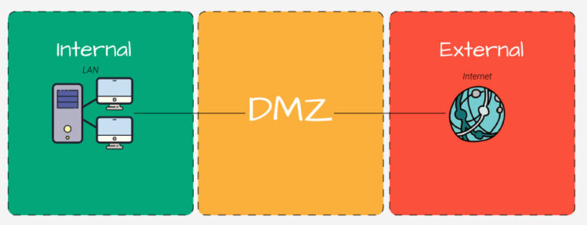

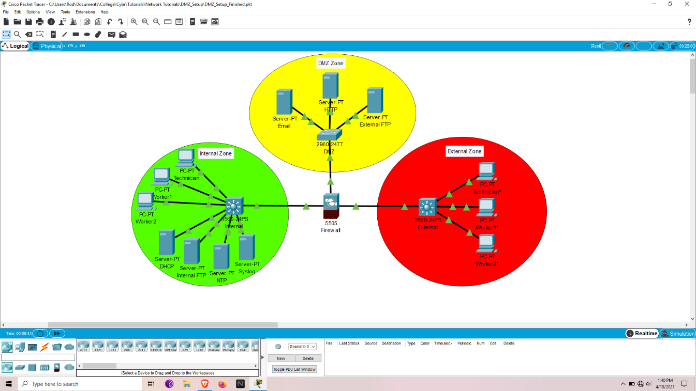

Considera la red interna y la DMZ como nuestra red privada. Esta estrategia de diseño es un ejemplo perfecto de cómo aumentar significativamente la seguridad mediante la segmentación de la red.

Temas a tratar:

Refuerzo de la asignación de puertos de conmutación
Configuración del servidor
Espionaje de DCHP
Inspección Arp
Configuración del firewall: configuración de la DMZ con rutas estáticas
Configuración de inicio de sesión/SSH
Listas de control de acceso (ACL)

Si algunos de estos términos le resultan desconocidos, dedique tiempo a investigarlos y, al menos, conozca su función básica en una red antes de continuar.
No se requieren conocimientos exhaustivos para al menos comenzar a configurar y ver cómo funcionan estos protocolos en la práctica.
La primera es la base sobre la que trabajar, mientras que la segunda es para que puedas ver la configuración finalizada y compararla con la tuya.

Si los dispositivos tienen contraseñas, mis valores predeterminados son:
Usuario: administrador
Contraseña: cisco
habilitar: clase
Consejos rápidos
El signo de interrogación se puede usar para cualquier parámetro posicional para ver las opciones de comando disponibles.
Ctrl + a -> Mueve el cursor al principio de la línea
Ctrl + e -> Mueve el cursor al final de la línea

Empezando
Las configuraciones básicas (entorno, VLAN, direccionamiento IP, enrutamiento estático entre VLAN) ya están configuradas, excepto el firewall.

Seguridad:
Comencemos por asignar los hosts finales a la VLAN apropiada y proteger las interfaces físicas.
El diseño de VLAN es relativamente simple, con VLAN para trabajadores, técnicos y VLAN separadas para los distintos servidores.
Esto ayuda a crear segmentación, así como control de acceso cuando se aplican ACL.

Mi estrategia recomendada es configurar los puertos troncales y de acceso en rangos separados. Asegúrese de configurar todos los comandos uniformes que se aplican a todas las interfaces en ese rango; luego, aplique comandos específicos de interfaz como `switchport access vlan [vlan #]`.
Un enfoque ideal:
Asigna los puertos no utilizados a la VLAN Black_Hole y desactívalos.
Seleccione todas las interfaces de acceso y asígneles comandos uniformes.
Asignar interfaces correspondientes a las VLAN.

CONFIGURACIONES PASO A PASO
-----------------------------------------------------
INTERNAL:
conf t
int ran f0/4-19, g0/1-2
switchport access vlan 999
shut
int ran f0/1-23, g0/1-2
switchport mode access
switchport port-security
switchport port-security mac-address sticky
int f0/1
switchport access vlan 20
int ran f0/2-3
switchport access vlan 10
int f0/20
switchport access vlan 30
int f0/21
switchport access vlan 40
int ran f0/22-23
switchport access vlan 50
end
wr
-----------------------------------------------------

EXTERNAL:
conf t
int ran f0/4-23, g0/1-2
switchport access vlan 999
shut
int ran f0/1-23, g0/1-2
switchport mode access
switchport port-security
switchport port-security mac-address sticky
int f0/1
switchport access vlan 80
int ran f0/2-3
switchport access vlan 70
end
wr
-----------------------------------------------------

DMZ:
conf t
int ran f0/4-23, g0/1-2
switchport access vlan 999
shut
int ran f0/1-23, g0/1-2
switchport mode access
switchport port-security
switchport port-security mac-address sticky
int ran f0/1-3, f0/24
switchport access vlan 50
end
wr
-----------------------------------------------------
Verifica configuraciones:
show run
show ip interface brief
show vlan brief
show port security
-----------------------------------------------------
Configuración interna del servidor.
Para configurar servidores en Packet Tracer, simplemente abra el servidor y haga clic en la pestaña de servicios.
Tenga en cuenta que todos los servicios no utilizados están desactivados.
Antes de configurar cualquiera de estos servicios, asegúrese de que estén activados.

DHCP
Ahora configuremos DHCP para asignar dinámicamente direcciones IP a los hosts finales.
La asignación de direcciones DHCP se determina mediante la tabla IP. Agreguemos un grupo de direcciones para cada VLAN.
En el servidor DHCP:
Haz clic en la pestaña de servicios, ve a DHCP y completa el siguiente formato:

Pool Default Gateway Start IP Subnet Mask Max User
Name

serverPool 0.0.0.0 192.168.30.0 255.255.255.252 0
Worker Pool 192.168.10.1 192.168.10.2 255.255.255.248 2
Technician Pool 192.168.20.1 192.168.20.2 255.255.255.252 1
-----------------------------------------------------
INTERNAL:
conf t
int vlan 10
ip helper-address 192.168.30.2
int vlan 20
ip helper-address 192.168.30.2
end
wr
-----------------------------------------------------
En este punto, DHCP debería ser configurable en los hosts finales. Simplemente haga clic en los hosts finales, haga clic en la pestaña de configuración y seleccione FastEthernet0 o haga clic en la pestaña de escritorio y configuración de IP; luego cambie de IP estática a DHCP.
Para conexiones externas, se configurará en el switch L3 en lugar de en un servidor, lo cual es notablemente similar a la configuración DHCP de un router.

EXTERNAL:
conf t
ip dhcp excluded-address 10.0.70.1
ip dhcp excluded-address 10.0.80.1
ip dhcp pool WORKERS
network 10.0.70.0 255.255.255.248
default-router 10.0.70.1
ip dhcp pool TECHNICIAN
network 10.0.80.0 255.255.255.252
default-router 10.0.80.1
end
wr
-----------------------------------------------------
Verifica las configuraciones:
sh run
sh ip dhcp binding
sh ip dhcp pool
-----------------------------------------------------
Ahora los hosts externos están listos para que se les asignen direcciones IP.

FTP INTERNAL
Primero abre el servidor FTP, elimina el nombre de usuario predeterminado y utiliza la siguiente estructura:
Username Password Permission

admin cisco RWDNL
user cisco RL
-----------------------------------------------------
Obviamente, en un escenario real, deberían utilizarse contraseñas mucho más seguras.
Por el momento, ignoremos la seguridad de las contraseñas y centrémonos en los protocolos.
Verificar configuraciones
Abra el símbolo del sistema en un host final de la zona interna.
Ejecutar comandoftp 192.168.40.2
Proporcione el usuario y la contraseña (admin, cisco)
Corre dira ver qué hay disponible.
Ejecutar get [name of file]para recuperar un archivo
-----------------------------------------------------
NTP y Syslog
NTP y Syslog se configurarán en la red interna, lo que proporcionará capacidad de auditoría de registros.
NTP sincronizará los relojes del sistema de los dispositivos de red en la red privada.
Syslog utilizará NTP para facilitar el envío de mensajes de registro a un servidor para todos los dispositivos de la red privada.
NTP debe configurarse primero, ya que Syslog sería inútil sin él.

En el servidor NTP:
Habilitar autenticación
Clave: 1
Contraseña: cisco
En el servidor Syslog:
Confirmo que el servicio está activado

INTERNAL:
Normalmente es necesario configurar las marcas de tiempo, pero eso ya se ha tenido en cuenta en las configuraciones básicas de todos los dispositivos.
No es necesario configurar nada, pero aquí están los comandos como referencia:
service timestamps log datetime msec
service timestamps debug datetime msec
Ahora, ¿qué queda por hacer?
conf t
ntp server 192.168.50.2
ntp authenticate
ntp authentication-key 1 md5 cisco
ntp trusted-key 1
ntp update-calendar
logging 192.168.50.3
logging on
logging userinfo
logging trap
end
wr

-----------------------------------------------------
Verificar configuraciones:
show clock
show ntp associations
show ntp status
show logging
-----------------------------------------------------
Configuración de servidor externo
Correo electrónico
En la pestaña de servicios, confirme que el servicio de correo electrónico está activado, configure el nombre de dominio internal.nety agregue lo siguiente:
Contraseña de usuario
Administrador de Cisco
Usuario de Cisco
Verificar configuraciones
Enviar un correo electrónico
HTTP
Confirme que el servicio está habilitado para http/https.
Verificar configuraciones:
Abra un navegador en un host final en zonas internas o externas y conéctese a http://172.16.50.4
FTP externo
Consulte la configuración FTP interna anterior.

Verificar configuraciones:
El mismo método que para FTP interno.
Antes de pasar a configurar la DMZ, establezcamos algunos controles de seguridad LAN de capa 2 adicionales.

Inspección DHCP
Esta función supervisa y facilita los mensajes para un servidor DHCP. Ayuda a identificar anomalías en el proceso de solicitud DHCP DORA (Descubrimiento, Oferta, Solicitud, Confirmación) y descarta las solicitudes incorrectas.
Esto impide que los atacantes modifiquen el tráfico DHCP para manipular sus capacidades dinámicas y obtener acceso a la red.
Los únicos puertos que deben ser de confianza son las conexiones desde el switch al servidor DHCP y las conexiones entre switches.

INTERNAL:
conf t
ip dhcp snooping
ip dhcp snooping vlan 10,20
ip dhcp snooping verify mac-address
int f0/20
ip dhcp snooping trust
ip dhcp snooping limit rate 100
int ran f0/1-19, f0/21-23, g0/1-2
ip dhcp snooping limit rate 20
end
wr

La configuración anterior no solo establece el puerto del servidor como de confianza, sino que también limita la tasa de tráfico DHCP permitido a través de las interfaces.

EXTERNAL:
conf t
ip dhcp snooping
ip dhcp snooping vlan 70,80
ip dhcp snooping verify mac-address
int ran f0/1-23, g0/1-2
ip dhcp snooping limit rate 20
end
wr
-----------------------------------------------------
Verificar configuraciones:
sh ip dhcp snooping
-----------------------------------------------------
ARP Inspection
Esta función es similar a DHCP Snooping y depende de él, pero en lugar de eso, supervisa el tráfico ARP.
Para quienes no estén familiarizados, ARP (Protocolo de Resolución de Direcciones) se utiliza para consultar al switch la dirección IP de capa 3 basándose en la tabla MAC. Se le conoce comúnmente como un protocolo de mapeo de direcciones de capa 2 a capa 3.
Sin ARP, DHCP asignaría una dirección, pero el host no sabría cómo salir de la red interna a internet. La inspección ARP evita las solicitudes ARP innecesarias, que se solicitan manualmente en lugar de ser el resultado del proceso DHCP DORA.
Esto evita la modificación de solicitudes y protege la tabla ARP de posibles errores. Los paquetes con enlaces MAC a IP no válidos se descartarán.
-----------------------------------------------------
INTERNAL:
conf t
ip arp inspection vlan 10,20
ip arp inspection validate src-mac
end
wr
-----------------------------------------------------
EXTERNAL:
conf t
ip arp inspection vlan 70,80
ip arp inspection validate src-mac
end
wr
-----------------------------------------------------
También se puede configurar el límite de velocidad, al igual que con DHCP Snooping. Por defecto es 15, lo cual es adecuado para esta red.
Verificar configuraciones:
sh ip dhcp snooping
Configuración del firewall DMZ
Ahora, finalmente, ha llegado el momento de conectar la DMZ con la zona interna configurando el firewall ASA.
El primer paso es eliminar cualquier configuración predeterminada no deseada y, a continuación, configurar el resto.

El firewall modelo es un Cisco ASA 5505, que opera en una configuración VLAN de capa 2, por lo que se requiere una SVI (Interfaz Virtual de Switch) para la asignación de IP (como un switch de capa 3).
-----------------------------------------------------
FIREWALL ASA CISCO
conf t
no dhcpd enable inside
no dhcpd address 192.168.1.5-192.168.1.36 inside
no dhcpd auto_config outside
telnet timeout 1
int vlan 1
ip addr 192.168.1.2 255.255.255.252
int vlan 2
nameif dmz
ip addr 172.16.50.1 255.255.255.248
security-level 70
no forward interface vlan 1
int vlan 3
nameif outside
ip addr 209.165.200.2 255.255.255.252
int vlan 4
exit
route inside 192.168.0.0 255.255.0.0 192.168.1.1
route outside 0.0.0.0 0.0.0.0 209.165.200.1
object network inside-net
subnet 192.168.0.0 255.255.0.0

nat (inside,outside) dynamic interface
int e0/0
switchport access vlan 1
no shut
int e0/1
switchport access vlan 2
no shut
int e0/2
switchport access vlan 3
no shut
int e0/3
switchport access vlan 4
shut
int e0/4
switchport access vlan 4
shut
int e0/5
switchport access vlan 4
shut
int e0/6
switchport access vlan 4
shut
int e0/7
switchport access vlan 4
shut

exit
class-map CMAP
match default-inspection-traffic
exit
policy-map PMAP
class CMAP
inspect dns
inspect ftp
inspect http
inspect icmp
exit
service-policy PMAP global
end
write memory

La configuración anterior elimina los valores predeterminados no deseados, configura las interfaces SVI (con `black_hole` para las interfaces no utilizadas), las asigna a un puerto de switch y deshabilita las interfaces no utilizadas (el firewall de Packet Tracer, lamentablemente, no incluye rangos de interfaces de acceso). A continuación, crea un mapa de clases que se vincula a un mapa de políticas, el cual, finalmente, se vincula a la política de servicio global.
En este punto, la zona interna debería poder comunicarse con cualquier zona, mientras que la DMZ y la zona externa pueden comunicarse entre sí, pero están aisladas de la zona interna.
Resulta bastante obvio por qué este es un enfoque ideal para una arquitectura segura, aunque dista mucho de ser infalible.
Un bloque de JavaScript o ejecutables bien diseñados, iniciados a través de sitios web, correos electrónicos, etc., aún podrían lograr infiltrarse. Esto puede infectar la sesión del usuario, lo que permite que su tráfico se mezcle con el flujo de datos para eludir el firewall. De esta forma, el ataque parece formar parte de una conexión saliente permitida, en lugar de intentar infiltrarse con una conexión entrante propia.
Por eso, la formación de los usuarios finales es uno de los aspectos más críticos de la superficie de ataque. La falta de comprensión puede dar lugar a actividades que tienen el potencial de eludir las distintas capas de controles de seguridad.
Verificar configuraciones:
sh run
sh ip
sh int ip br
sh nat
sh route

Inicio de sesión/SSH
Normalmente, para redes más grandes, recomendaría utilizar AAA para la autenticación remota y usar la autenticación local como respaldo en caso de que falle el servidor remoto.
Dado que solo vamos a reforzar la seguridad de 3 dispositivos, no es motivo de gran preocupación. Si se produjeran problemas de conectividad, de todas formas habría que acceder a ellos físicamente.
-----------------------------------------------------
INTERNAL y la DMZ:
conf t
username admin privilege 15 secret cisco
enable secret class
login block-for 300 attempts 5 within 120 # <= Login commands unavailable on DMZ L2 switch
login on-success log
login on-failure log
crypto key generate rsa # <= hit enter, select biggest key size, hit enter again (Firewall already has key-pair)
line con 0
privilege level 15
login local
exit
line vty 0 15
privilege level 15
login local
end
wr
-----------------------------------------------------

FIREWALL
conf t
username admin password ciscoasapassword encrypted
enable password class
ssh 192.168.20.2 255.255.255.255 inside
crypto key generate rsa modulus 2048 # <= answer yes when prompted
end
write memory
-----------------------------------------------------

Verificar configuraciones:
sh run
sh login
sh ip ssh
-----------------------------------------------------
A pesar de la configuración, es posible que SSH siga sin funcionar en el ASA con Packet Tracer. Se trata de una función relativamente nueva que aún presenta algunos errores y está menos desarrollada que la de los routers y switches.
Aunque no está disponible en Packet Tracer, recomiendo deshabilitar telnet y forzar el uso exclusivo de ssh.
Listas de control de acceso (ACL)
Ahora, trabajemos en la zona interna como una segunda capa de protección en caso de que se vulnere el firewall, para aislar las VLAN internas según el control de acceso de mínimo privilegio y para proteger las capacidades de acceso remoto de las líneas VTY de nuestros dispositivos de red.
-----------------------------------------------------

INTERNAL:
conf t
ip access-list standard SyslogNTP
deny any
exit
int vlan 50
ip access-group SyslogNTP in
exit
end
ip access-list extended SSH
permit tcp host 192.168.20.2 any eq 22
exit
line vty 0 15
access-class SSH in
wr
Lenguaje de programación: PHP ( php )
Verificar configuraciones:
sh run
sh access-lists

-----------------------------------------------------

La configuración anterior establece que la VLAN NTP/Syslog sea inaccesible para los usuarios finales y que el inicio de sesión SSH solo esté disponible para el técnico.

Conclusión

En este tutorial hemos abarcado muchos temas, pero espero que hayan disfrutado siguiéndolo y configurando su red. Ahora, pueden experimentar con pruebas de ping y traceroute en el entorno, probando diferentes combinaciones de zonas para ver qué funciona y qué no.

----------------------------
ING. PABLO PALACIOS
2025
----------------------------

